# Cấu hình Virtual Wire Pair

Trường hợp 1: Layer 2

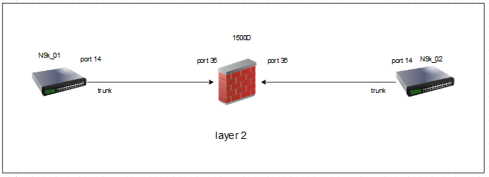

Kết quả:

Port Up

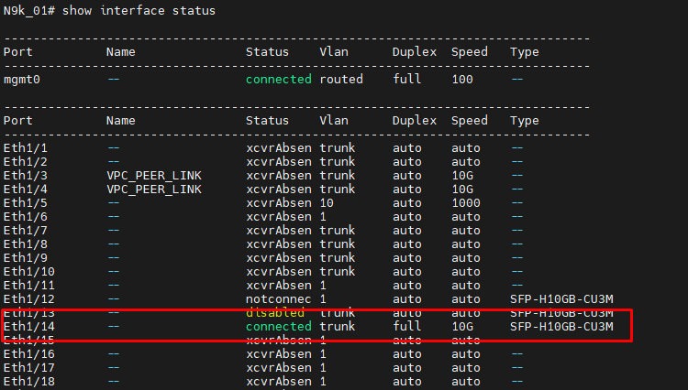

Trường hợp 2: layer 3 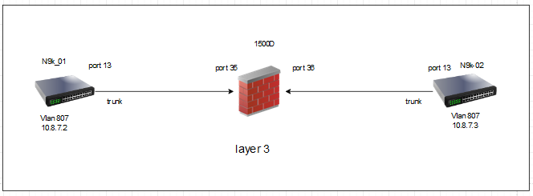

Kết quả :  
- port up  
- ping thông với nhau   
- có traffic qua FW

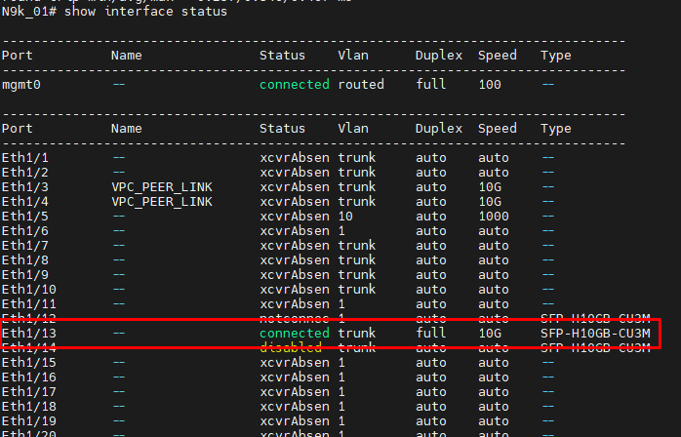

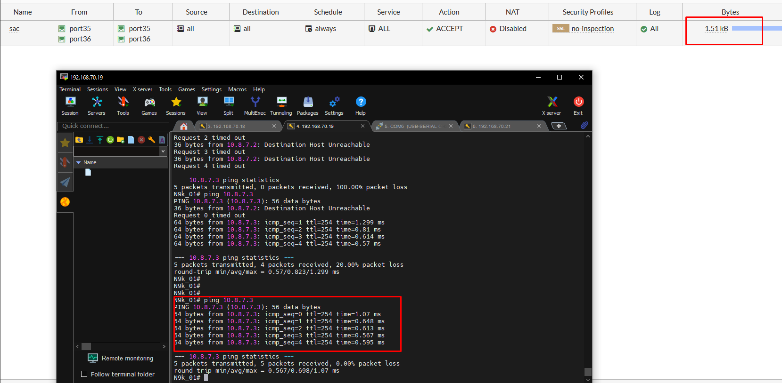

Trường hợp: 3 Lacp  
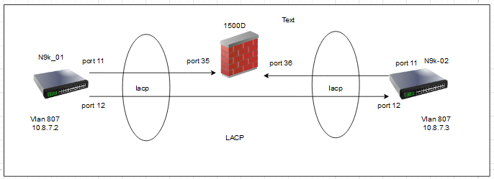

Kết quả:

Khi không đi qua FW  
 2 port UP  
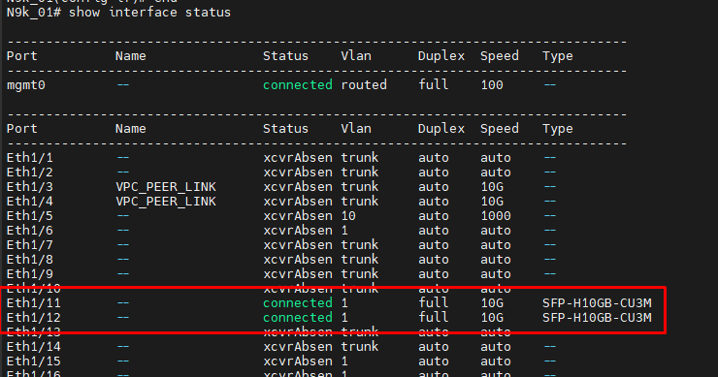  
Khi đi qua FW  
Port nối vào FW suspended

